Les dix lépreux sont purifiés, mais un seul revient sur ses pas pour remercier Jésus
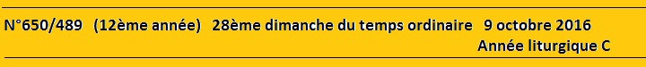
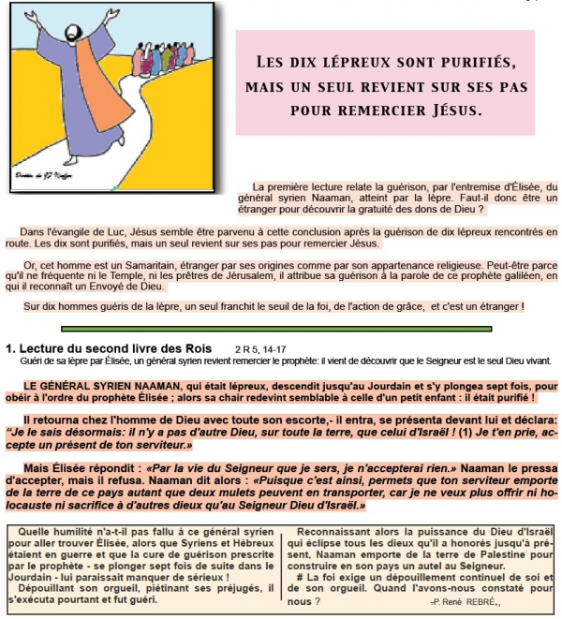
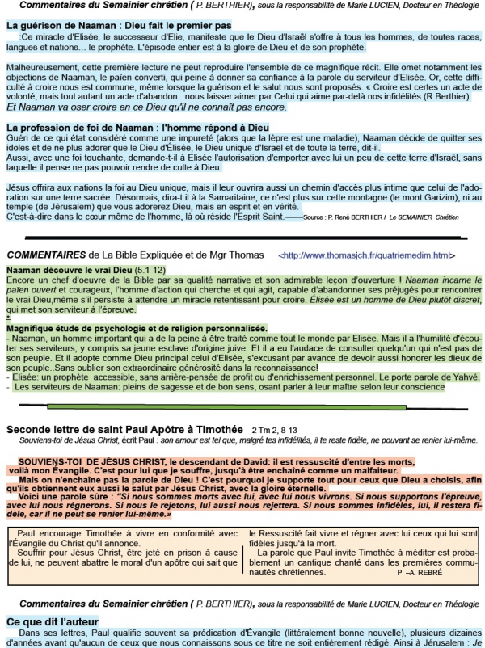
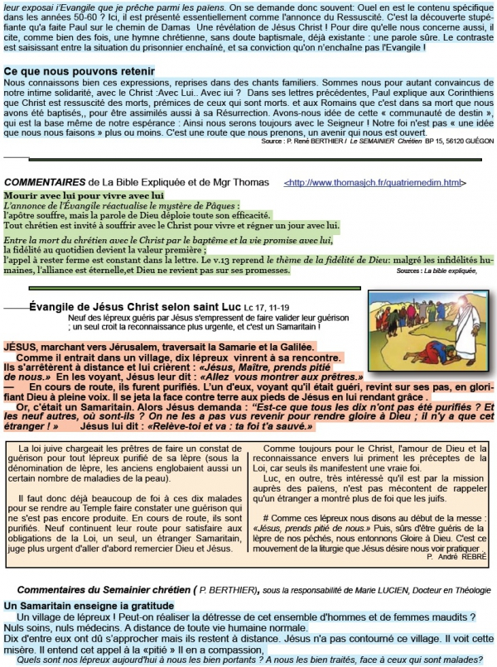
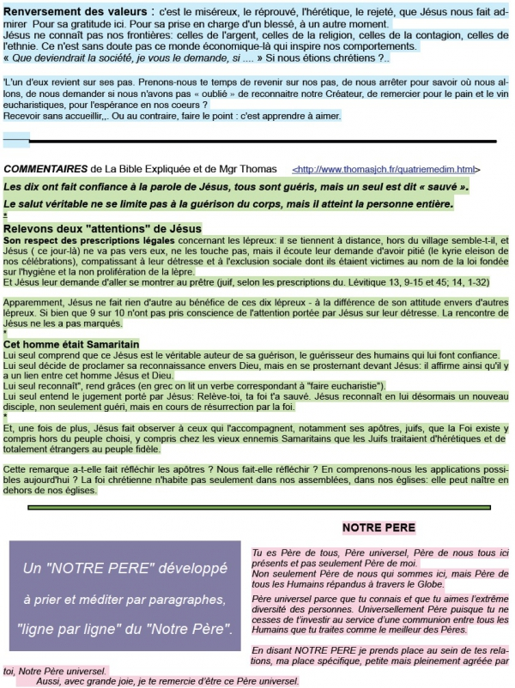
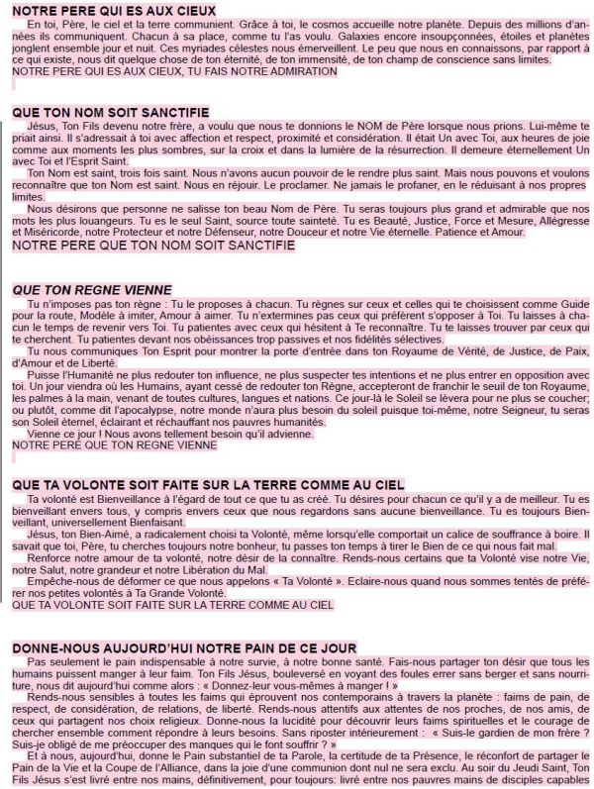
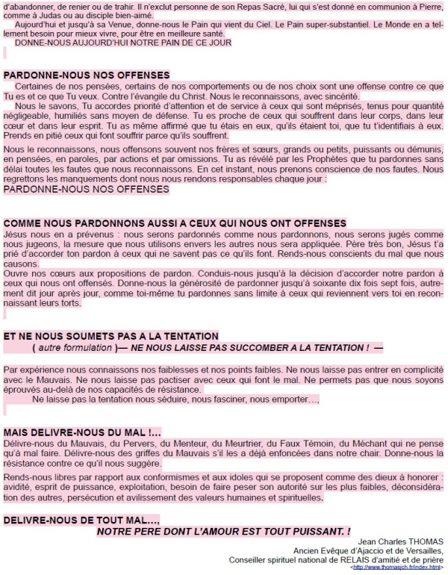
PROPOSITIONS POUR HOMELIE 28ème Dimanche Ord C 2 octobre 2016

2R5, 14-17 Ps97 2Tm 2, 8-13 Lc17, 11-19

ALLER JUSQU' AU BOUT… DE CE QUI EST LE PLUS IMPORTANT

FIL CONDUCTEUR :
La Parole de Dieu de ce dimanche nous incite avec force à nous attacher à ce qui est le plus important et, une fois ce choix accompli, à aller jusqu'au bout de ce qu'il implique!
Nous demandons l'aide du Seigneur pour nous délivrer de tout ce qui nous empêche d'atteindre les objectifs que nous nous sommes fixés pour aller vers le Royaume! Mais Jésus nous offre bien davantage que ce que nous lui demandons, en général…et trop souvent, nous nous contentons d'un respect formaliste de règlements, au lieu de vivre à plein la relation d'Amour qu'il nous offre!

PINCIPAUX POINTS :
- La compassion de Jésus pour ces dix malheureux lépreux se manifeste immédiatement lors de leur rencontre. Non seulement les dommages physiques de la lèpre étaient alors terribles, mais l'exclusion de ceux qui en étaient atteint ajoutait à l'horreur de leur maladie. Je me souviens, il y a de cela une soixantaine d'années, quand j'étais jeune médecin dans mon pays où sévissait encore la lèpre, de l'appréhension des personnes voyant apparaître sur leur peau un signe suspect de la maladie tant redoutée!
- A la supplication de ces dix hommes, Jésus répond immédiatement par une promesse de guérison, accompagnée de l'obligation de faire la démarche réglementaire de constatation, par les prêtres préposés à cela, de leur "purification/guérison".
- Il y a là, de la part de Jésus, un respect édifiant du règlement découlant de la Loi de Moïse. Il est nécessaire de réglementer dans toute société, sinon c'est l'anarchie, dont les plus faibles feront, en premier, les frais! En l'occurrence, il fallait protéger de la contagion les bien portants par un examen minutieux des soi disant guéris! Mais le règlement ne doit pas l'emporter sur la Loi qui l'a généré. Ici, la guérison profonde de ces lépreux était plus importante que le certificat de guérison et passait parl'instauration d'une relation nouvelle de chacun avec Jésus et les autres hommes, une relation d'Amour née dans la gratitude.
- C'est ce qu'a compris le samaritain qui, guéri physiquement, revient vers Jésus pour lui manifester son désir d'aller jusqu'au bout de cette relation d'Amour dont il a bénéficié, quitte à remettre à plus tard le fameux certificat de guérison. Ce samaritain a ajouté à sa "croyance" au pouvoir de Jésus, la confiance totale qui, l'amènant à la Foi, le sauve totalement et pas seulement dans son "physique"!
- C'est une leçon pour nous qui parfois, dans notre relation à Dieu et à nos frères, en Eglise, sommes trop empêtrés dans des règlements, certes utiles et nécessaires, mais dont la juste place sera toujours moins importante que la Loi d'Amour du Christ devant laquelle tout doit s'incliner…comme l'a fait le samaritain!

Michel ANDRE, diacre jeannemichel.andre@gmail.com

BLOG http://puzzlebondieu777.over-blog.com

